
法務部行政執行署士林分署新聞稿
發稿日期：114年12月29日
發稿單位：執行科
聯 絡 人：主任行政執行官黃國書
聯絡電話：02-2632-6939轉分機688
編 號：114-75

新年新氣象
優質物件等你來競標
法務部行政執行署士林分署（以下簡稱士林分署）訂於115年1月6日（星期二）下午3時，在士林分署一樓拍賣室舉辦迎新首場「123聯合拍賣會」！本次拍賣匯集多元標的，包含學區捷運宅、各類土地、汽車、股票及服飾等，標的豐富、選擇多元，誠摯邀請民眾蒞臨參與。
本次不動產拍賣標的種類多樣，底價總值逾新臺幣（下同）2.8億元。其中，位於新北市汐止區白雲段250地號之土地，約位於水源路二段72巷28弄道路旁，土地使用分區及使用地類別為鄉村區乙種建築用地，總面積約697.66坪，底價7,680萬元，為本次拍賣底價最高標者，具備高度投資潛力。另有位於臺北市北投區溫泉路之三層樓透天厝，總坪數約116.45坪（含各樓層及頂樓加蓋增建部分約54.53坪），本次為第三次拍賣，底價5,568萬元，鄰近新北投捷運站、北投國中及北投公園，交通便利、生活機能完善，極具居住與投資價值，值得有意者把握。此外，還有位於三芝、汐止、淡水、內湖、南港、士林及北投等多達40餘筆土地，涵蓋農業區、陽明山國家公園一般管制區、保護區、住宅區及山坡地保育區等多元類型，歡迎有興趣之民眾踴躍競標。
本次動產拍賣標的則有2012年出廠納智捷（排氣量為2,198c.c.）汽車、詠嘉科技公司股票、女性服飾等物，無論是想換車、投資有價證券或是購置新衣，均別錯過。
不動產採通訊與現場投標，動產則採現場喊價競標或變賣。士林分署提醒，動產競標者須攜身分證件至現場登記領取號碼牌，方可參與競標。不動產通訊投標者請至士林分署網站下載相關文件，填妥後於開標前1日以雙掛號寄送至內湖康寧郵局第52號信箱，逾期無效。

(網址：http://www.sly.moj.gov.tw)
↑士林分署拍賣臺北市北投區三層樓透天厝。
↑士林分署1月6日「123全國聯合拍賣會」海報。
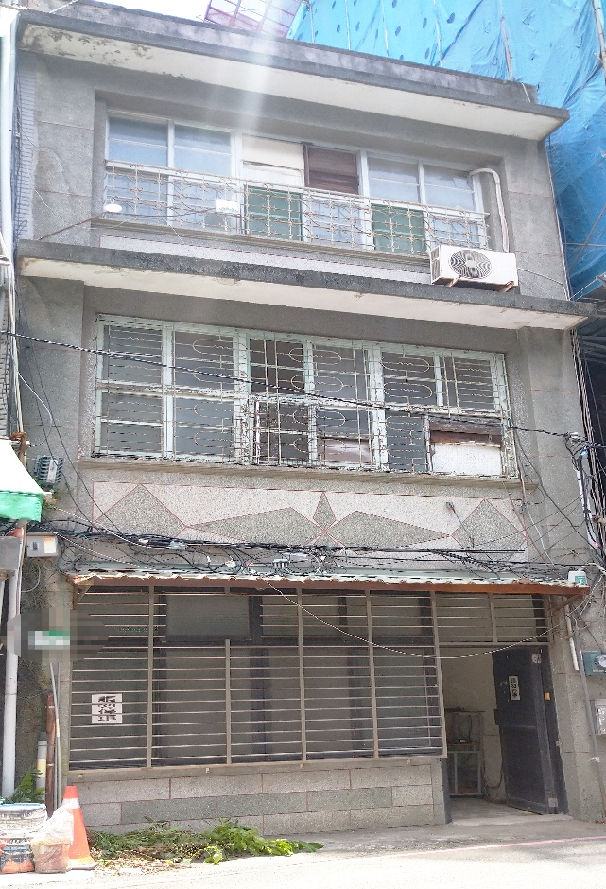

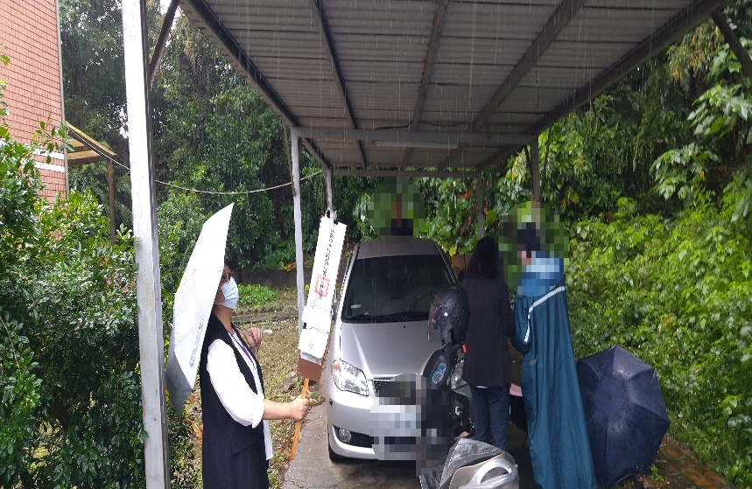

←士林分署拍賣新北市汐止區白雲段250地號土地，底價為7,680萬元。

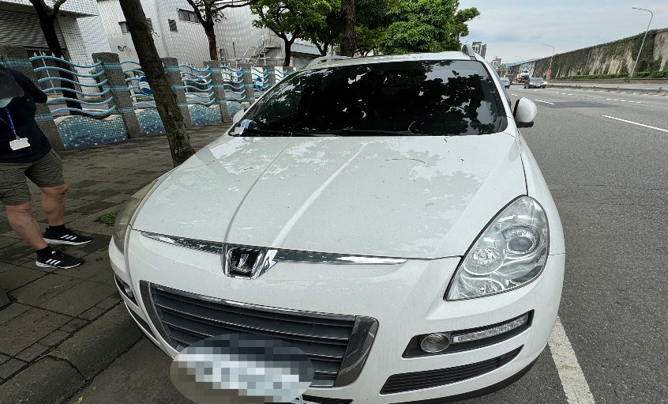

←士林分署拍賣2012年納智捷汽車。

